# Ғылыми жобаның тақырыбы:

# «Үрмебұршақтың пайдасы»

# Мазұны:

# І. Кіріспе бөлімі:

# ІІ. Негізгі бөлім:

# 2.1 Үрмебұршақтың шығу тарихы,

# 2.2 Құрамы мен қасиеттірі,

# 2.3 Дәрумендер,

# 2.4 Қарсы көрсетілімдер,

# 2.5 Керек -дерек

# 2.5 Ғылыми топтастыру

# 2.5 Бейнебаян,

# 2.6 Іс- тәжріибе жұмыстары:

# ІІІ. Қорытынды бөлімі:

# 

# Зерттеу мақсаты:

# Үрмебұршақ деп нені айтады?

# Оның тарихы қайдан бастау алады?

# Үрмебұршақтың адам денсаулығына тигізетін пайдасы?

# Зерттеу нысанасы - адам

# Зерттеу заты - үрмебұршақ

# Зерттеудің өзектілігі - біз үрмебұршақты күнделікті өмірде жиі қолданылғанымен, оның көптеген пайдасын, өзіне тән ерекшеліктерін біле бермейміз.

# Зерттеудің болжамы - егер біз үрмебұршақ жайлы көбірек оқып білсек, онда үрмебұршақ көптеген сырларын ашады.

# Зерттеу әдістері

# - ғылыми әдебиеттердегі анықтамалармен танысу бақылау жүргізу.

# - зерттеген нәтижеге талдау жүргізу.

# 

# 1

# Зерттеу барысы:

# 1.Сабақ барысында таңдалған тақырып.

# 2.Таңдалған тақырып, сыныптастарым, жетекші мұғалімнің көмегімен талқыланды.

# 3.Осы өнім жөнінде интернет арқылы әртүрлі мағлұмат ала отырып, энцоклопедиядан оқып, зерттеу жұмысын бастадым.

# 4. іздеу жұмысын жүргізу барысында ұстазым, анамның көмектеріне жүгіндім.

# 5.Жиналған деректерім бойынша және жүргізілген зерттеулер қорытындысымен өз биологиялық ғылыми жобамды құрастырдым.

# 

# 2

# C:\Users\Admin\Desktop\photo.jpg

# І. Кіріспе

# Өсімдік – тірі организм. Тірі организімдер өседі, дамиды және өледі.өсімдіктер тұқымнан өседі. Тірі организмдер өскен сайын өзгереді. Өсімдіктерге жарық пен жылу да қажет. Көктемде күн топырақты жылытып, жарықты молынан түсіреді. Өсімдіктерге қажетті жарық, жылу, ауа және су жеткілікті түрде болады. Көктемде өсімдіктер өседі, гүлдейді, жазда жемістері мен тұқымдар пісіп-жетіледі. Көктем мен жаз – өсімдіктердің өсуі мен көбейуіне қолайлы мезгіл.

# Өсімдік жақсы өсу үшін оларға қоректік заттар керек. Ал қоректік заттар топырақтың құрамында болады.өсімдіктер қоректік қаттарды сумен бірге тамыр арқылы бойларына сіңіреді. Өсімдіктердің түрлері өте көп.

# 

# 

# 

# 3

# 2.1 Үрмебұршақтың шығу тарихы

Үрмебұршақ – бұршақ тұқымдасына жататын дақыл. Ол осыдан 8000 жыл бұрын қолданысқа еңгізілген. Отаны – Оңтүстік, Орталық Америка және Үндістан. Қазіргі кезде бүкіл әлем елдерінде өсіріледі. Ертеректе тағамға пайдаланумен қатар, ағартқыш заттарға, опа далап жасауға қолданған екен. Клеопатраның өзі бетіне үрмебұршақ маскасын жасайтын болған.

**2.2 Құрамы мен қасиеттері**

Үрмебұршақты шикілей жеуге болмайды. Құрамындағы улы компоненттер жоғары температураның әсерінен ғана жойылатындықтан, кемінде 10 минут қайнату қажет. Құрғақ бұршақты дайындар алдында суға салып қою қажет. Осының әсерінен асқазанда тез қорытылуға кедергі келтіретін зиянды заттардың ыдырауы жылдамырақ жүреді.  Қызыл үрмебұршақтың құрамында В тобының дәрумендері өте мол, әсіресе, иммундық, жүйке жүйелеренінің қызметіне, терінің жақсаруына әсер ететін В6 дәрумені көп. Бүкіләлемдік денсаулық сақтау ұйымы адамға күніне 20-40 грамм жасұнық қажет екенін хабарласа, 100 грамм үрмебұршақта 25 грамм жасұнық бар. Жасұнық күні бойы тоқ жүруге, қатерлі ісіктің алдын алуға, қандағы қант деңгейін бірқалыпты ұстауға, ағзадағы зиянды заттарды шығаруға көмектеседі.

**2.3 Дәрумендер**

Үрмебұршақ  құрамында крахмал, көмірсулар мен нәруыздар мол. Сонымен қатар С, B1, В2, В6, РР дәрумендері, макро- және микроэлементтер (әсіресе, мыс, мырыш, калий), түрлі қышқылдар, каротин бар. Үрмебұршақтың касиеттері ет пен балыққа жақын келеді. Құрамында күкірттің көп болуы буын ауруларына, өкпе жолының ауруларына, асқазан жолындағы инфекцияларға қарсы ем бола алады. Бұршақ қанның қызыл түйіршіктерінің түзілуіне, иммундық жүйенің жақсаруына әсер ететін темірге де өте бай. Сонымен қатар, үрмебұршақтың несеп айдайтын, ағзаны тазалайтын қасиеті де бар. Мырыш көмірсулардың алмасуына көмектеседі.

4

**2.4 Қарсы көрсетілімдері**

Үрмебұршақты қарт кісілерге, гастритпен, тоқ ішегі қабынған, асқазан жарасы, өт қабынуы, артық тұздың жиналуымен ауыратын науқастарға жеуге болмайды. Бұршақты шикі күйінде жеу улануға әкеп соқтыруы мүмкін. Көптеген адамдарға үрмебұршақ жақпайтындықтан, іштің кебуі мүмкін. Мұны болдырмас үшін, үрмебұршақпен бірге аскөк жеген дұрыс. Қызыл үрмебұршаққа қарағанда ақ үрмебұршақ іш кебуді аз тудырады.

**2.4 Керек дерек**

Ертедегі Грекияда үрмебұршақ жармасы кедейлердің тағамы саналған, қазір бүкіл әлемде пайдалы тағамдардың көшін бастап тұр. • Корея, Жапония, Қытай елдерінің тұрғындары майда бұршақтарды жеуді жөн санайды және оның өзін майдалап ұн ретінде пайдаланады. Бұршақ ұнынан дәмді тоқаштар, тіпті, ерекше тәтті кәмпиттер де жасайды. Жапон парфюмерлері үрмебұршақтан түрлі сусабындар мен опа жасап шығаруда. Бүкіл әлем қанша үрмебұршақ тұтынса, бір ғана Ұлыбритания тұрғындары сонша қуырылған үрмебұршақ пайдаланады. 

5

**2.5 Ғылыми топтастыру**

|  |
| --- |
| Үрме бұршақ |
| [P. vulgaris](https://kk.wikipedia.org/wiki/%D0%A1%D1%83%D1%80%D0%B5%D1%82:Snijboonplanten_Phaseolus_vulgaris.jpg)  *P. vulgaris* |
| [Ғылыми топтастыруы](https://kk.wikipedia.org/w/index.php?title=%D2%92%D1%8B%D0%BB%D1%8B%D0%BC%D0%B8_%D1%82%D0%BE%D0%BF%D1%82%D0%B0%D1%81%D1%82%D1%8B%D1%80%D1%83%D1%8B&action=edit&redlink=1) |
| |  |  | | --- | --- | | Дүниесі: | [Өсімдіктер](https://kk.wikipedia.org/wiki/%D3%A8%D1%81%D1%96%D0%BC%D0%B4%D1%96%D0%BA%D1%82%D0%B5%D1%80) | | Бөлімі: | [Гүлді өсімдіктер](https://kk.wikipedia.org/wiki/%D0%93%D2%AF%D0%BB%D0%B4%D1%96_%D3%A9%D1%81%D1%96%D0%BC%D0%B4%D1%96%D0%BA%D1%82%D0%B5%D1%80) | | Табы: | [Қос жарнақтылар](https://kk.wikipedia.org/wiki/%D2%9A%D0%BE%D1%81_%D0%B6%D0%B0%D1%80%D0%BD%D0%B0%D2%9B%D1%82%D1%8B%D0%BB%D0%B0%D1%80) | | Сабы: | [Fabales](https://kk.wikipedia.org/w/index.php?title=Fabales&action=edit&redlink=1) | | Тұқымдасы: | [Бұршақ тұқымдасы](https://kk.wikipedia.org/wiki/%D0%91%D2%B1%D1%80%D1%88%D0%B0%D2%9B_%D1%82%D2%B1%D2%9B%D1%8B%D0%BC%D0%B4%D0%B0%D1%81%D1%8B) | | Кіші тұқымдасы: | [Faboideae](https://kk.wikipedia.org/w/index.php?title=Faboideae&action=edit&redlink=1) | | Тайпасы: | [Phaseoleae](https://kk.wikipedia.org/w/index.php?title=Phaseoleae&action=edit&redlink=1) | | Кіші тайпасы: | Phaseolinae | | Тегі: | *Үрмебұршақ* [Карл Линней](https://kk.wikipedia.org/wiki/%D0%9A%D0%B0%D1%80%D0%BB_%D0%9B%D0%B8%D0%BD%D0%BD%D0%B5%D0%B9) | |
| [Species](https://kk.wikipedia.org/w/index.php?title=Species&action=edit&redlink=1) |
|  |

6

**2.5 Бейнебаян**

Қазақстан телеарнасы «Таң шолпан» бағдарламасынан алыңған «Үрмебұршақ» тақырыбына арналған бейнебаян тыңдалды.

**2.6 Тәжірибе жұмысы**

Үрмебұршақ – жылу сүйгіш өсімдік. Сондықтан ол ыстық жақтарда өседі. Үрмебұршақ біздің елімізде де өсіріледі. Үрмебұршақты суық топыраққа отырғызбайды. Сондықтан оны күн жылынған кезде отырғызады. Үрмебұршақ өсу үшін жылу, су, жарық және ауа қажет. Біз бүгін үрмебұршақты қалай отырғызу керектігін үйренеміз және оны атайға қалай отырғызу керектігін көрсетеміз. Тәрбиеші қорапшадан үрмебұршақтарды алып, балаларға таратады. Оның тұқым екенін айтады.

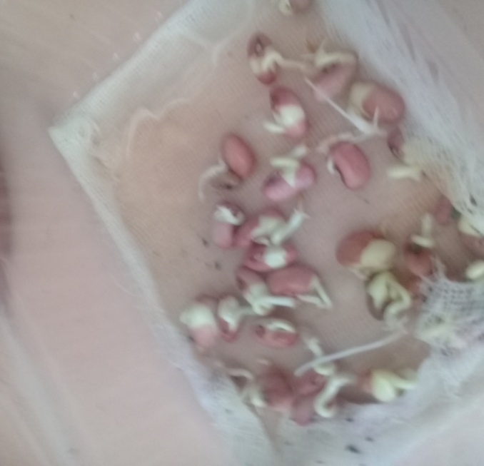

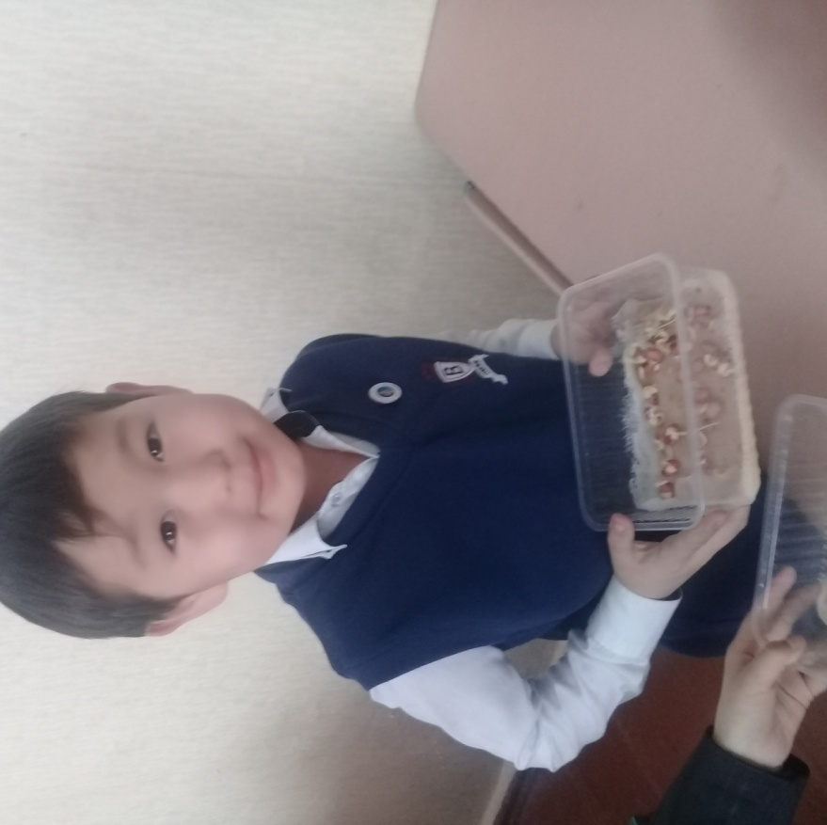

7

1. **Тәжірибе:**

Қажетті заттар: үрмебұршақ тұқымы,су, мақта, үлкейткіш шыны, ыдыс, және бақылау дәптері.

Ыдысқа дымқыл мақтаны қойып, оның үстіне үрмебұршақты саламыз. Бірнеше күн қараңғы жерге қоямыз. Тұқымға мұртша пайда болғанша бақыланады.

|  |  |  |  |
| --- | --- | --- | --- |
| Ай күндер | 25.01.2017ж | 26.01.2017ж | 27.01.2017ж |
| Мұртшаны бақылау | Тұқым жұмсарып ісінді | Мұртша пайда бола бастады | Мұртшаның ұзындығы 1 см |

**2. Тәжірибе:**

* топырақ - жердің беткі құнарлы қабаты, борпылдақ қабаты.
* Топырақтың құрамында әртүрлі заттар болады.
* Құнарлық – топырақтың ең басты бөлігі.
* Тұқымды топыраққа 2см тереңдікте отырғызады.

Тұқымды топыраққа отырғызу сәті. Тұқымды үш гүл отырғызылатын ыдысқа отырғызылды. Отырғызылған тұқымды үш жерге қоямыз.

1. ыдысты: жарығы, жылуы бар кеңістікке қойылған
2. ыдысты: қараңғы жерге қойылған
3. ыдысты: суық жекрге қойылған

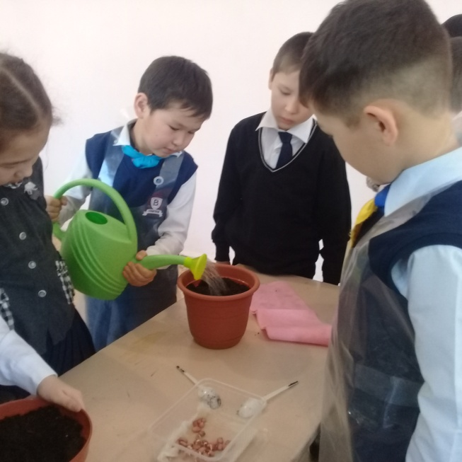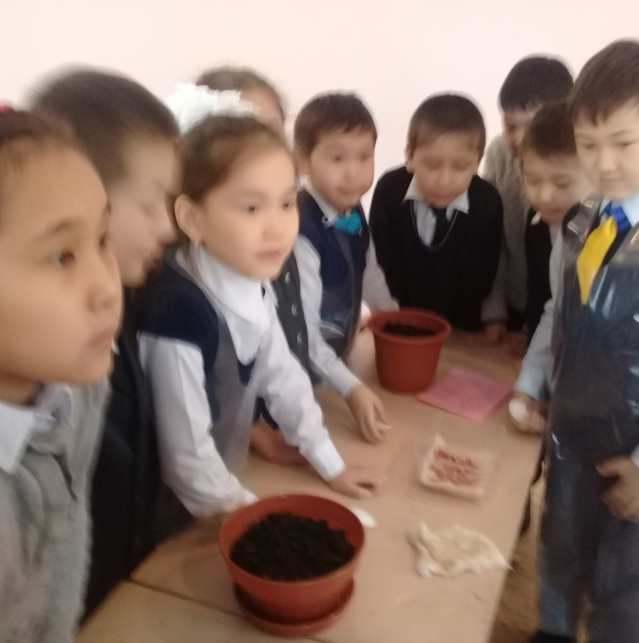

8

**3 тәжірибе**

Бақылау күнделігі:

|  |  |  |  |  |  |
| --- | --- | --- | --- | --- | --- |
| Ай-күндер | 01.02.17ж | 04.02.17ж | 07.02.17ж | 11.02.17ж |  |
| 1-ыдыс | - | - | + | + | жарық |
| 2-ыдыс | - | - | - | - | қараңғы |
| 3-ыдыс | - | - | - | + | суық |

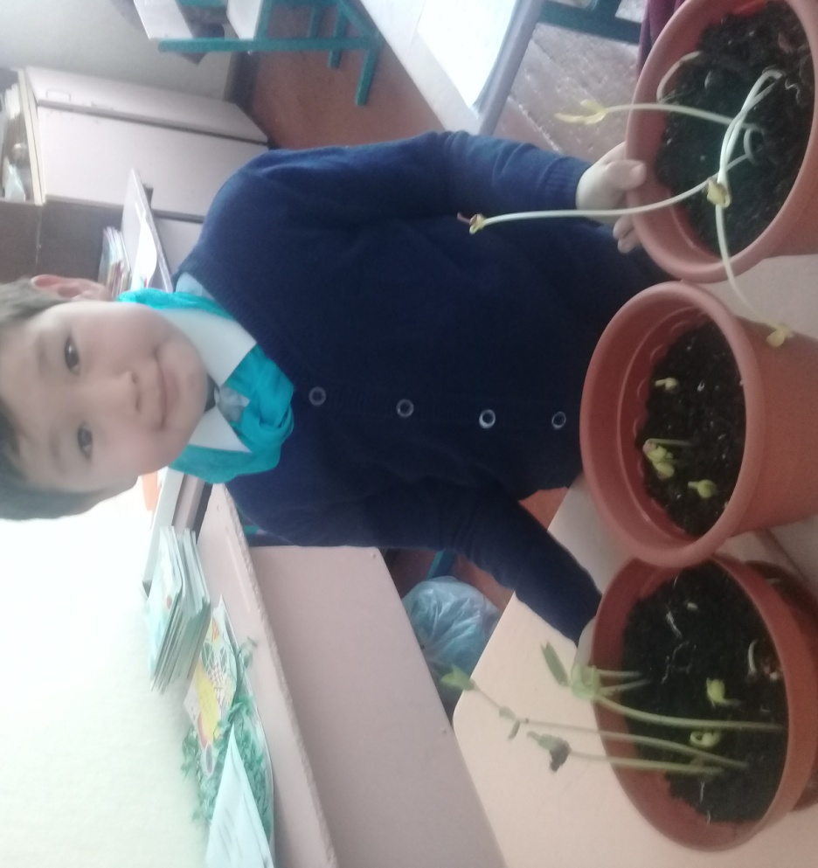

Жарық суық қараңғы

4. **тәжірибе**

|  |  |  |  |  |  |
| --- | --- | --- | --- | --- | --- |
| Ай-күндер | 15.02.17ж | 19. 02.17ж | 23.02.17ж | 27.02.17ж |  |
| 1-ыдыс | 1см ұзын. Жап.бар | 3см ұзынд  + | 6см ұзынд  + | 10см ұзын | жарық |
| 2-ыдыс | - | + | + | + | қараңғы |
| 3-ыдыс | + | + | + | 1см ұзынд | суық |

9

5. **тәжірибе**

|  |  |  |  |  |  |
| --- | --- | --- | --- | --- | --- |
| Ай-күндер | 02.03.17ж | 06. 03.17ж | 12.03.17ж | 16.03.17ж |  |
| 1-ыдыс | 12см ұзынд | 16см ұзынд | 18см ұзынд | 19см ұзын | жарық |
| 2-ыдыс | 2см | 6см | 8см жапырағы жоқ сабағы ұзын | 11см жапырағы жоқ сабағы ұзын | қараңғы |
| 3-ыдыс | 5см жапыр бар | 8см жапыр.  сарғайган | 9см өсуі нашар | 1см ұзынд | суық |

6. **тәжірибе**

|  |  |  |  |  |  |
| --- | --- | --- | --- | --- | --- |
| Ай-күндер | 22.03.17ж | 26. 03.17ж | 30.03.17ж | 05.04..17ж |  |
| 1-ыдыс | 20см ұзынд | 22см ұзын. гүлдеді | 24см ұзынд гүлдеді | 25см ұзын  Дамуы өте жақсы гүлдеді | жарық |
| 2-ыдыс | C:\Users\Admin\Desktop\ғылыми жоба\20170207_132206.jpg12 см | 12см | 12см жапырағы жоқ сабағы ұзын | 12см жапырағы жоқ сабағы ұзын | қараңғы |
| 3-ыдыс | 5см жапыр бар | 8см жапыр.  сарғайган | 9см өсуі нашар | 9см ұзынд | суық |

10

7. **тәжірибе**

Қараңғы және суық жерге қойған үрмебұршақ тың өсуі нашар болды. Ауа, жылу, жарық жетпегендіктен үрмебұршақ өспеді.

# 

# 

|  |  |  |  |  |  |
| --- | --- | --- | --- | --- | --- |
| Ай-күндер | 06.04.17ж | 08.04.17ж | 10.04.17ж | 11.04.17ж |  |
| 1-ыдыс | 20см ұзынд  Жемісі пайда болды | 22см ұзынд  Жемісі пайда болды | 24см ұзынд  Жемісі пайда болды | 25см ұзын  Дамуы өте жақсы  Жемісі пайда болды | жарық |
| 2-ыдыс | - | - | - | - | қараңғы |
| 3-ыдыс | - | - | - | - | суық |

# 8. тәжірибе

# 

# Өсімдік жақсы өсу үшін оларға қоректік заттар керек. Ал қоректік заттар топырақтың құрамында болады.өсімдіктер қоректік қаттарды сумен бірге тамыр арқылы бойларына сіңіреді.

# Өсімдіктерге қажетті жарық, жылу, ауа және су жеткілікті түрде болады.

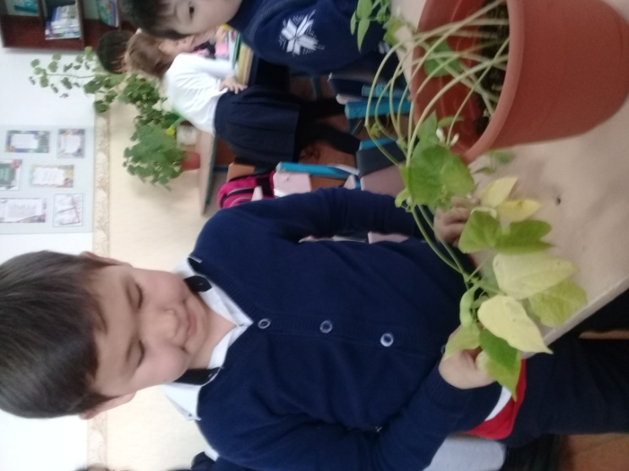

11

9 **тәжірибе**

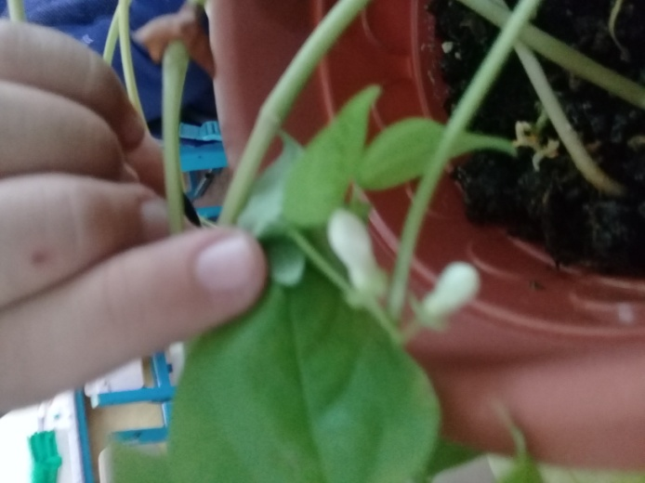Өсімдікке гүлі өсе бастаған кезі.

10 . **тәжірибе**

Жемісінің өсіп шыққан кезі

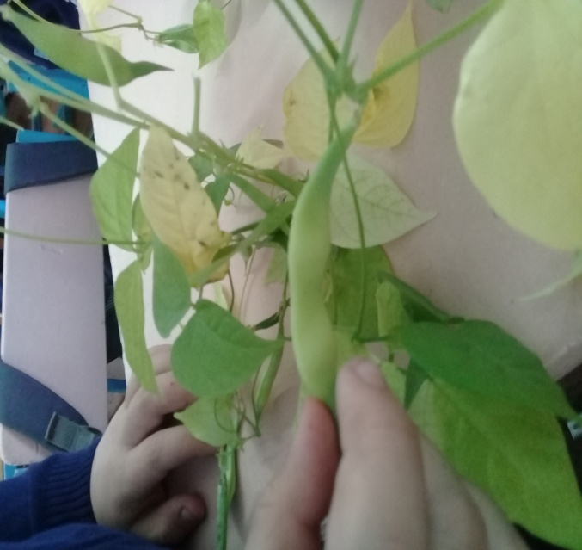

12

11. **тәжірибе**

Үрмебұршақтың дайын болған жемісі

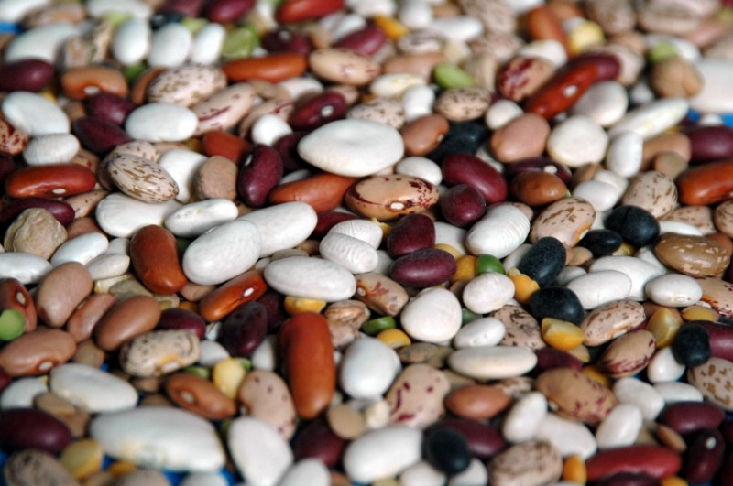

Үрмебұршақ – өсімдік аузының таптырмас бір бөлігі .Тағам танушы мамандар; Үрмебұршақтың құнары еттікінен кем емес.Оның құрамынан сан алуан дәрумендері макро,микро элементтері бар.Жасыл фасоль зат алмасуды реттейді. Әсіресе бұл дақыл күкіртке темірге бай. Темірдің сіңу түрі өте жоғары.Үрмебұршақ науқастың бойындағы темір тапшылықтармен яғни анимиямен ауратын адамға жеу керек. Мырыштың көп кездесуі соншалықты, буын ауруымен ауратын науқастарға таптырмас ем.

Үрмебұршақтың емдік қасиеті өте мол. Тіпті өттегі тастар үгіліп жойылуына ықпалы бар. Қан құрамындағы қант азайтады.

Тек дақылды дұрыс әзірлей білу керек. Ол үшін үрмебұршақты салқын суға 7-8сағат салып қою керек. Суын міндетті түрде ауыстырып, әбден жұмсарғанша қайнату қажет. Қанша қайнатылсада бойындағы дәрумендерін жоғалтпайды. Микро элементтерін жақсы сақтап қалады. Дегенмен оны қолданбайтын кездер бар!

Бүйрегі ауратын және ішкебу ауруына шалдыққан науқастарға жеуге болмайды. Шикідей жеуге болмайды. Улы болады.

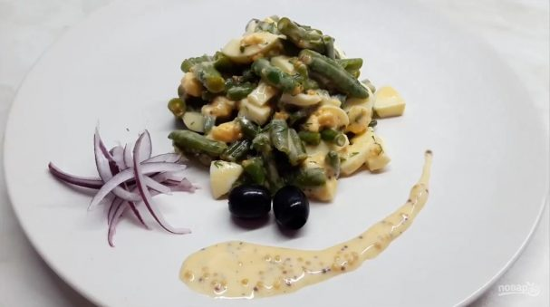 Үрмебұршақтың өзін ғана жей алмасаңыз, қияр,аскөк, жұмыртқа, тұз, қаймақ қосып салат жасауыңызға болады.

13

12. **тәжірибе**

Анамның көмегі

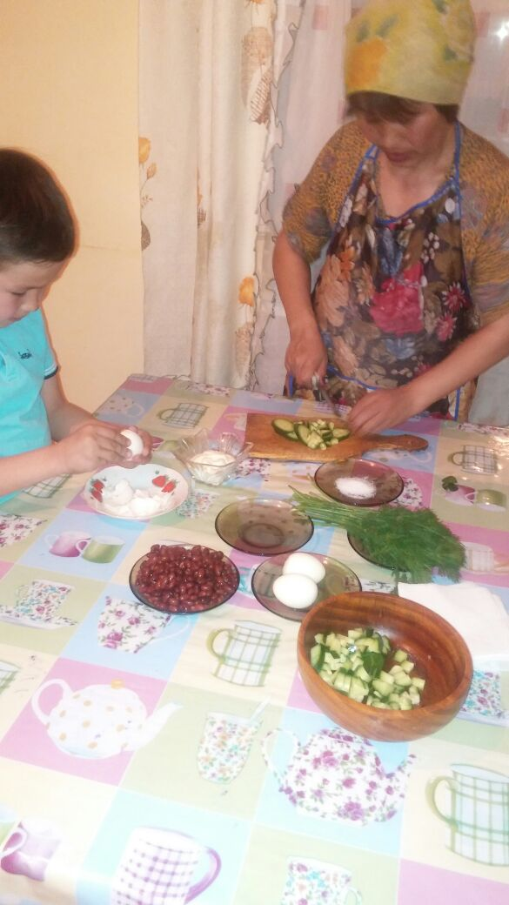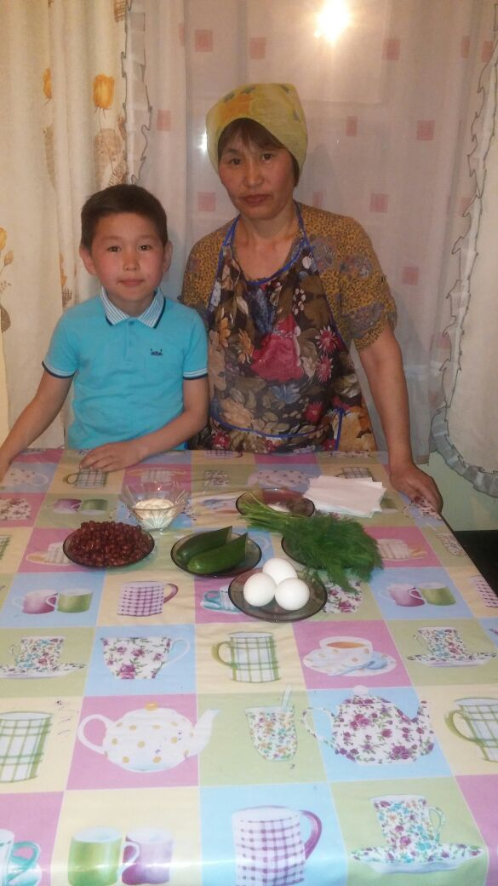

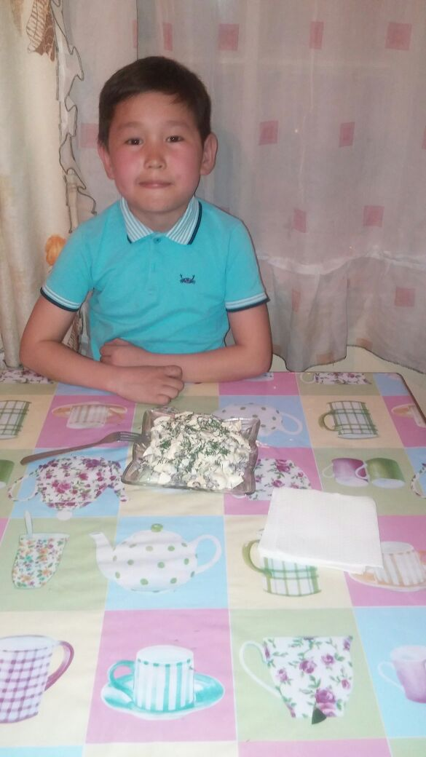

Салаттың құрамы:

1. 1 стакан үрмебұршақ
2. Аскөк
3. 3 дана қияр
4. 3 дана жұмыртқа
5. 150г қаймақ
6. 1 шай қасық тұз.

14

Қорытынды

Біз алдымызға қойған мақсатқа жеттік деп ойлаймыз. Осы тақырып төңірегінде көптеген мағлұматтар ала отыра, өз зерттеу жұмысымызды жүргізіп, көзімізбен көріп, дәлелдеуге тырыстық. Бұл жұмыс бізге қатты ұнады. Осы жұмысымызды келешекте ары қарай жалғастыру жоспарымызда бар.

Аңдатпа

Бұл жоба үрмебұршақтың түрлерін анықтап, оның адам денсаулығына пайдасын зерттеуге арналған. Үрмебұршақтың пайдасы адамның денсаулығына өте зор екенін біле отырып,қай кезде зиянды болтынан анықтадық . Үрмебұршақ – өсімдік аузының таптырмас бір бөлігі .Тағам танушы мамандар; Үрмебұршақтың құнары еттікінен кем емес.Оның құрамынан сан алуан дәрумендері макро,микро элементтері бар.Жасыл фасоль зат алмасуды реттейді. Әсіресе бұл дақыл күкіртке темірге бай. Темірдің сіңу түрі өте жоғары.Үрмебұршақ науқастың бойындағы темір тапшылықтармен яғни анимиямен ауратын адамға жеу керек. Мырыштың көп кездесуі соншалықты, буын ауруымен ауратын науқастарға таптырмас ем. Үрмебұршақтың емдік қасиеті өте мол. Тіпті өттегі тастар үгіліп жойылуына ықпалы бар. Қан құрамындағы қант азайтады.

15